# FAQ и теория по алгоритмам сходимости

Made by Крейнин Роман (DarklordR).

Т.к. это pre-Alpha версия кода, в ней имеется:

* Бесполезные библиотеки.
* Недописанные, плохо работающие алгоритмы.
* Код выглядит плохо.
* Код может быть написан неэффективно.

Функции:

Wynn1 – Эпсилон Винн.

Перевод с python этого репозитория <https://github.com/pjlohr/WynnEpsilon>.

Отключен, т.к. более не нужен.

Wynn2 – Эпсилон Винн.  
Перевод с python этого сайта <https://mathproblems123.wordpress.com/2021/05/21/accelerating-convergence-wynns-algorithm/>  
Отключен, т.к. более не нужен и работает с ошибками.

Wynn3 – Эпсилон Винн.  
Авторство ChatGPT. Использует неизвестную мне версию алгоритма Винна / Эпсилон Винна.

Wynn4 – Эпсилон Винн. (Самая легкая версия)

Алгоритм облегчает применение алгоритма Шанкса и Винна.

Пусть \epsilon_{-1}(S_n)=0, \epsilon_0(S_n)=S_n, и для r=0,1,2\dots, пусть\[\epsilon_{r+1}(S_n)=\epsilon_{r-1}(S_{n+1})+\fr{\epsilon(S_{n+1})-\epsilon_r(S_n)}\]

Краткая теория:  
 <https://www.adamponting.com/wynns-epsilon-method/>

Большая теория, которую я читал, но не понял: ( Там есть более сложные версии Винна, но я не уверен, что даже верно понял материал)

<https://www.sciencedirect.com/science/article/pii/S0377042700003551#BIB2>

<https://shareok.org/bitstream/handle/11244/15792/Thesis-1986-C532s.pdf?sequence=1&isAllowed=y>

<https://www.codeproject.com/Articles/5353031/Summation-of-Series-with-Convergence-Acceleration>

<https://www.sciencedirect.com/science/article/pii/S0096300303003242#BIB13>

Левин

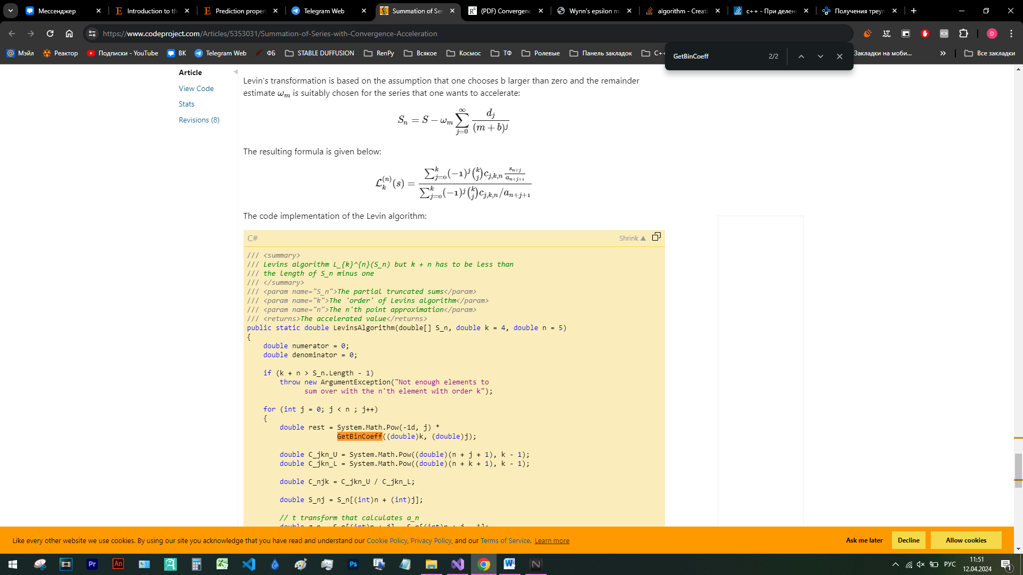

На этом сайте очень хорошо расписана теория по многим алгоритмам, но я нашел его, только в поисках алгоритма Левина.

<https://www.codeproject.com/Articles/5353031/Summation-of-Series-with-Convergence-Acceleration>

Теория, которую я не понял, но читал

<https://dl.acm.org/doi/pdf/10.1145/356044.356051>

<https://www.sciencedirect.com/science/article/pii/S0377042700003630?ref=pdf_download&fr=RR-2&rr=8731a711ead89da7>

Айткен